GUIA DE APRENDIZAJE UNIDAD 4 N° DE GUÍA: 20.

RECURSO: Texto del Estudio PAGINAS: 154 hasta la 166 ASIGNATURA: Ciencias Naturales

NOMBRE ESTUDIANTE: _________________________________________________________

CURSO: 5 año Básico LETRA: A-B-C FECHA: ___________________.

|  |  |
| --- | --- |
| **Objetivo de Aprendizaje** | **OA 11**  Explicar la importancia de la energía eléctrica en la vida cotidiana y proponer medidas para promover su ahorro y uso responsable. |
| **Habilidad** | Explicar, Identificar, ordenar |
| **Indicadores** | Reconocen la importancia de la electricidad eléctrica  Registran los dispositivos empleados cotidianamente que utilizan energía eléctrica.  Promover el ahorro y uso responsable. |
| **Objetivo de la Clase.** | Explicar la importancia de la energía eléctrica y promover su ahorro y uso responsable. |



¡¡¡HOLA!!!

Mis Queridos estudiantes; les saludo e invito a participar en la resolución de esta guía n°20 y motivarlos a seguir aprendiendo y trabajando de manera unida.

Con esta guía que ha sido preparada con mucho cariño

*INICIO ¿Qué sabemos?*

1. Observa con detención la siguiente imagen:(comenta)

  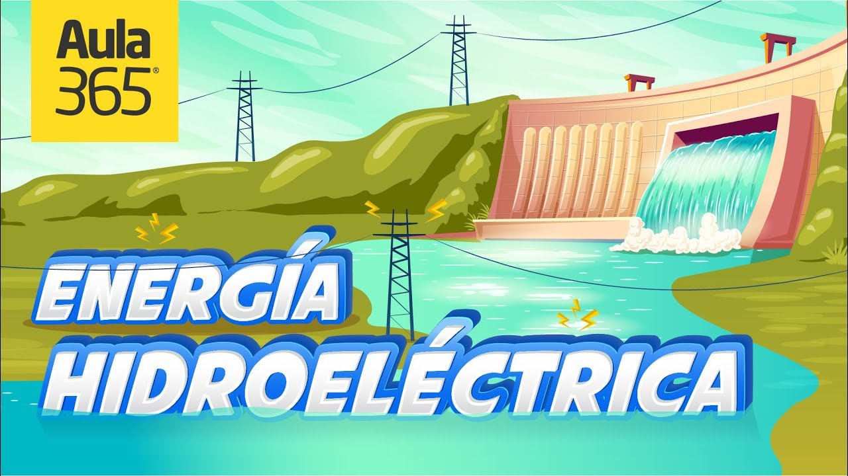

A.- ¿De qué Hablaremos hoy?

________________________________________________________________________________________________________________________________________________________________________________________________________________________________________________.

1. ¿En qué actividades de la vida cotidiana usas energía eléctrica?

__________________________________________________________________________________________________________________________________________________________________________________________________________________.

1. ¿Cuál es la importancia de la energía eléctrica? Explica.

_______________________________________________________________________________________________________________________________________________________________________________________________________________________________________________________________________________________.

*Para complementar el trabajo te invito a responder en primera instancia las preguntas plan planteadas y luego observar el siguiente video para comentar junto a tus compañeros y profesor.*

DESARROLLO

*https://www.youtube.com/watch?v=y0yaGEygqFA*

1. *¿Nombra cuatro razones por las que la energía eléctrica es importante para la vida cotidiana? Identificar.*

*___________________________________________________________________________________________________________________________________________________________________________________________________________________________________________________________________________________________________________________.*

***La energía se encuentra en todas partes y se puede definir como la capacidad de producir cambios en las propiedades de los cuerpos.***

*2.- Marca y pinta los artefactos que necesitan energía eléctrica.*

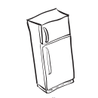 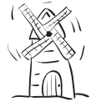 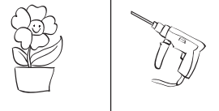

  

***Actividad 3-.*** *Distribución del uso de la energía eléctrica en Chile.*

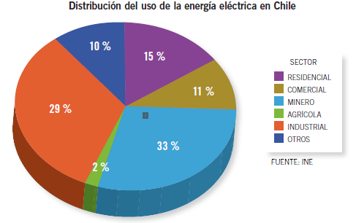

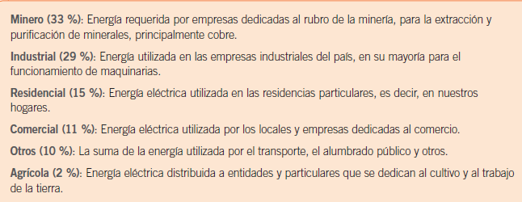

*2. Ordena de mayor a menor el consumo de energía eléctrica de los siguientes*

*sectores. Según la información anterior (Ordenar).*

*Residencial 1-___________________________________.*

*Comercial 2.- ____________________________________.*

*Minero 3.- ____________________________________.*

*Agrícola 4.-_____________________________________.*

*Industrial 5.-______________________________________.*

*Uso eficiente de la energía eléctrica*

*3.- Identifica cuáles de las siguientes situaciones representan hábitos para el ahorro de la energía eléctrica. Identificar*

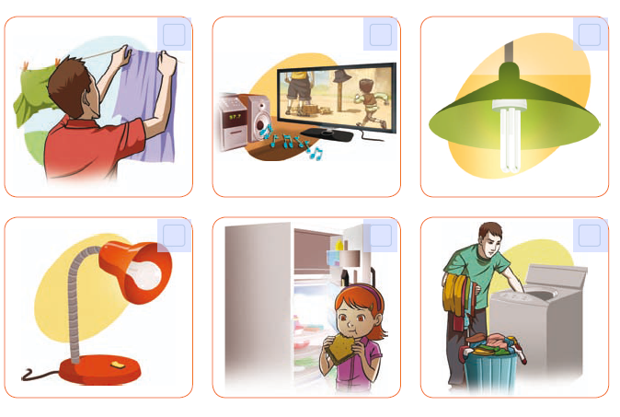

*4.- . Escribe tres medidas que contribuyan al ahorro de la energía eléctrica.*

* *______________________________________________________________________.*
* *______________________________________________________________________.*
* *______________________________________________________________________.*

**Cierre**

***¿Qué aprendiste?***

***¡¡¡Excelente trabajo realizado!!! A continuación, te invito a leer el material complementario luego responder las actividades planteadas.***

1. ***Observa las siguientes cuentas de dos familias distintas en un mismo mes y responde.***

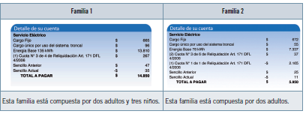

1. ***¿En qué hogar hay un mayor consumo energético?***

***____________________________________________________________________________________________________________________________.***

***b.- ¿A qué crees que se debe el mayor consumo energético en una de las familias?***

***_____________________________________________________________________________________________________________________________.***

***c.- ¿Qué medidas le propondrías a estas familias para ahorrar y usar responsablemente la energía eléctrica?***

***__________________________________________________________________________________________________________________________________________________.***

¡¡¡ Muchas Gracias ¡!!.

Por participar en la clase de hoy.

Recuerda enviar los tickets de salida a mi correo.



***Une la frase de la columna A con la frase de la columna B de manera que formen oraciones que promuevan el ahorro de energía eléctrica y su uso responsable.***

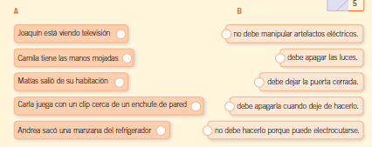

*2.- ¿Qué puedes hacer para usar eficientemente la energía eléctrica? Señala tres acciones y comprométete a realizarlas durante un mes.*

* *__________________________________________________*
* *__________________________________________________*
* *__________________________________________________*

[*https://www.youtube.com/watch?v=S9Hz6mxQgEg*](https://www.youtube.com/watch?v=S9Hz6mxQgEg)*. Energía eléctrica*